2026年度内蒙古金陶股份有限公司金厂沟梁金矿
矿山地质环境治理与土地复垦计划

内蒙古金陶股份有限公司
二零二六年三月

2026年度内蒙古金陶股份有限公司金厂沟梁金矿
矿山地质环境治理与土地复垦计划

提交单位：内蒙古金陶股份有限公司
法定代表人：李事捷
总 经 理：李达
编写单位：内蒙古通达矿业技术服务有限公司
法定代表人：张艳华
项目负责人：王浩宇
编写人：石烨
审核人：赵春光
目 录
第一章 矿山基本情况 1
第二章 矿山开采现状 2
一、矿山开采历史及采空区分布情况 2
二、本年度开采计划 2
三、征占土地情况 3
第三章 矿山土地损毁现状 4
一、矿山地质环境问题现状 4
二、矿山地质环境问题预测 13
第四章 以往矿山地质环境治理工程及土地复垦成效 14
一、矿山地质环境治理及土地复垦现状 14
二、矿山地质环境及土地复垦动态监测开展情况 16
三、以往矿山地质环境治理与土地复垦成效评述 16
四、以往地质环境治理、土地复垦验收、还地情况 16
第五章 《方案》近期治理工作部署 18
一、近期土地复垦区与复垦责任范围 18
二、矿山地质环境治理与土地复垦近期工作安排 19
第六章 本年度矿山地质环境治理与土地复垦工作安排 25
一、本年度矿山地质环境治理与土地复垦工作计划 25
二、矿山地质环境治理与土地复垦动态监测工作计划 25
三、经费投入和基金缴存、提取计划 29
四、治理工程实施方式与时间安排 29
五、组织机构及保障措施 29

附图
顺序号 | 图号 | 图名 | 比例尺
1 | 1 | 内蒙古金陶股份有限公司金厂沟梁金矿2026年度矿山地质环境治理工程部署图 | 1:2000

第一章矿山基本情况
矿山企业基本信息
矿山名称 | 内蒙古金陶股份有限公司金厂沟梁金矿
采矿权人 | 内蒙古金陶股份有限公司 |  | 法人代表 |  | 李事捷
采矿许可证号 | C1500002011054120112420 |  | 发证机关 |  | 内蒙古自治区  国土资源厅
有效期限 | 2018.5.24～2026.5.24 |  | 发证日期 |  | 2018.5.24
矿区地址 | 赤峰市敖汉旗金厂沟梁镇
经纬度坐标 | 东经：120°16′15″～120°18′55″；  北纬：41°58′06″～42°00′26″。
经济类型 | 股份有限公司 |  | 生产规模 |  | 大型
开采矿种 | 金矿 |  | 采矿方式 |  | 地下开采
矿区面积 | 3.2546平方公里 |  | 生产现状 |  | 生产
建矿时间 | 1958年 |  | 设计生产能力 |  | 28.5万吨/年
设计服务年限 | 8.16年 |  | 实际生产能力 |  | 28.06万吨/年
剩余服务年限 | 3.51年 |  | 开采深度 |  | 由660米至-294米标高
查明资源储量 | 矿石量*******t，  Au金属量*******kg |  | 剩余资源储量 |  | 矿石量********t，  Au金属量*******kg
矿区范围  拐点坐标
   | 拐点  编号 |  | 1980西安坐标系（3带） |  | CGCS2000（3゜带）
   |  |  | X | Y | X | Y
   | 1 |  | ******** | ******** | ******** | ********
  2 |  | ******** |  | ******** | ******** | ********
  3 |  | ******** |  | ******** | ******** | ********
  4 |  | ******** |  | ******** | ******** | ********
  5 |  | ******** |  | ******** | ******** | ********
  面积:3.2546km² 标高：660～-294m
基金提取 | 已计提45万元 |  |  | 基金使用 | 96.18万元
《方案》适用期 |  | 2023.7.1-2028.6.30
矿山企业联系方式
联系人 | 王宁 |  |  | 手机号 | 15934964070
通讯地址 | 敖汉旗金厂沟梁镇 |  |  | 邮编 | 024327

第二章矿山开采现状

矿山开采历史及采空区分布情况
1.矿山开采历史
金陶公司于2006年7月11日取得由内蒙古国土资源厅颁发的采矿许可证(证号：1500000630443)，并于2011年5月23日和2014年5月22日进行了两次采矿权延续，延续后证号：C1500002011054120112420，矿山名称：内蒙古金陶股份有限公司金厂沟梁金矿，生产规模：15万吨/年。后于2015年11月20日，对其进行了生产规模变更，变更后生产规模：28.50万吨/年。
2017年11月13日，内蒙古自治区国土资源厅以“内国土资采划字[2017]072号”文为内蒙古金陶股份有限公司金厂沟梁金矿划定了矿区范围，划定范围由5个拐点圈定，矿区面积：3.2546平方公里，开采深度：由660米至-294米标高。矿山于2018年5月延续采矿证，并变更了开采深度：由660米至-294米标高，有效期现：2015年5月24日至2026年5月24日。
2.采空区分布情况
根据现场调查，矿区内的5、8-1、15-2、15-6、26-3、26-5、26-6、26-7、26-8、26-9、32、35-1、35-3、35-4、37、38、55、56-1、57-4、57-5、63#矿体已基本开采完毕，采空标高一般在九中段（370m标高）以上。其它各矿体大都不同程度进行了开采，采空范围不尽一致，15-3、26、35、35S、56、57-6及15#矿体十五中段（130m标高）以上已基本采空，35-6#矿体部分采空，其余矿体130m标高以上部分或大部分采空。金厂沟梁金矿所有采空区均已充填完毕。

本年度开采计划
根据开发利用方案及公司确定的2026年生产经营的原则，金厂沟梁金矿2026年计划动用15-4#脉的KZ-2、3块段；35#脉的KZ-7、8块段；35-6#脉的KZ-2块段；35-5#脉的TM-18，KZ-3、4及TD-18块段；36#脉的KZ-1及TD-18块段；39#脉的TD-10、13、15、16、17块段；56#脉的TD-10、11、12、15、16块段。动用资源量矿石量109kt，金属量Au962.79kg，平均品位Au8.86g/t。计划开采回采率92%，采矿贫化率45%，选冶回收率金94.00%，银91.20%，矿产资源综合利用率89.00%，金品位8.86g/t、银品位13.16g/t、铜品位0.20%。

征占土地情况
矿山2026年度无征占土地情况。

第三章矿山土地损毁现状

一、矿山地质环境问题现状
现状条件下矿山主要地质环境问题为对地形地貌景观以及土地、植被资源的影响和破坏。依据中华人民共和国地质矿产行业标准《矿山地质环境保护与恢复治理方案编制规范》DZ/T0223－2011附录E表E.1矿山地质环境影响程度分级表，地形地貌景观对矿山地质环境影响进行现状评估：
（一）地形地貌景观影响和破坏现状评估
现状条件下矿区前期开采形成了4个竖井工业场地(SJ1、SJ15、SJ2、SJ35)、4个风井工业场地(FJ56、FJ35、FJ26、FJ大黄线)、1处办公生活区、一处物资供应处、一选厂、尾矿库、炸药库、2处取土场、综合废石场及矿区道路。
1、SJ1工业场地
为金厂沟梁金矿第一矿区，位于矿区东南部，场地围绕SJ1建设有竖井、提升机房、卷扬机房、空压机站、仓库、宿舍等，占地面积11954m²。场地地面已硬化，硬化厚度约0.3m，硬化面积约6000m²。场地内建筑物平均高度5m，属彩钢瓦活动板房和砖混结构建筑物，面积为5365m²。竖井SJ1井口标高689m，井筒断面为矩形，净断面规格为4.2×3.7m，井深237m。场地建设不切割山体，无危险边坡。见照片3-9。
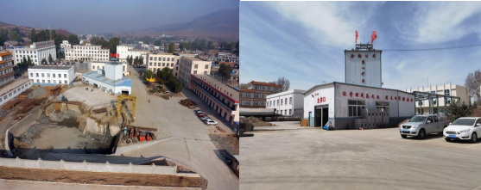
照片3-9竖井（SJ1）工业场地
2、SJ15工业场地
为金厂沟梁金矿第二矿区，位于SJ1工业场地南侧350m处，场地围绕SJ15建设有竖井、提升机房、卷扬机房、空压机站、仓库、宿舍等，工业场地占地面积29817m²。场地地面已硬化，硬化厚度约0.3m，硬化面积约12000m²。场地内建筑物平均高度5m，属彩钢瓦活动板房和砖混结构建筑物，面积为6382m²。竖井SJ15井口标高688m，井筒断面为矩形，净断面规格为3.1×2.4m，井深290m。场地西南侧堆有采出矿石，堆高约3-5m，堆积坡角约45°,面积约8000m²,经DTM土石方法计算，堆放量约151286m³。场地内无危险边坡。见照片3-10。
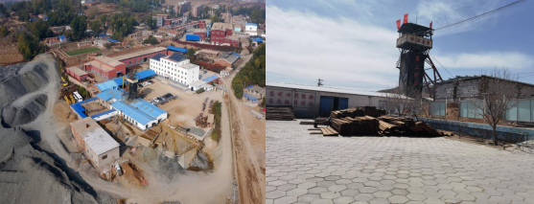
照片3-10 SJ15工业场地
3、SJ2工业场地
位于SJ15工业场地西侧300m处，场地围绕SJ2建设有竖井、提升机房、卷扬机房、空压机站、仓库、宿舍等，占地面积12493m²。场地地面已硬化，硬化厚度约0.3m，硬化面积约6000m²。场地内建筑物平均高度5m，属彩钢瓦活动板房和砖混结构建筑物，面积为6250m²。竖井SJ2井口标高724m，井筒断面为矩形，净断面规格为4.5×2.4m，井深284m。场地北侧临时堆有采出矿石，堆高约2-3m，堆积坡角约45°,堆放量约3880m³。见照片3-11。
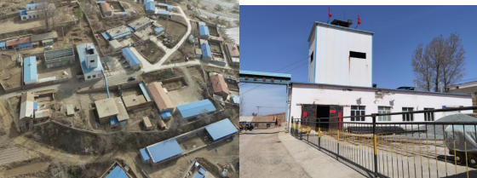
照片3-11SJ2工业场地
4、SJ35工业场地
为金厂沟梁金矿第三矿区，位于矿区北部，场地围绕SJ35建设有竖井、提升机房、卷扬机房、空压机站、仓库、宿舍等，占地面积7328m²。场地地面已硬化，硬化厚度约0.3m，硬化面积约1000m²。场地内建筑物平均高度5m，属彩钢瓦活动板房，面积为5350m²。竖井SJ35井口标高701m，井筒断面为矩形，净断面规格为3.2×2.4m，井深261m。场地建设不切割山体，无危险边坡。见照片3-12
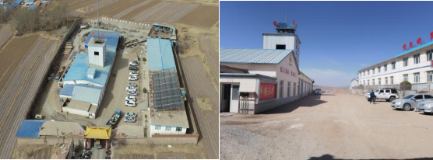
照片3-12 SJ35工业场地
5、FJ56工业场地
位于SJ35工业场地东南侧250m处，位于村民院内，地面未硬化，场地内设有通风机房，场地面积420m²。场地内建筑物平均高度3m，属砖混结构建筑物，面积为50m²。风井FJ56口标高690m，井筒断面为矩形，净断面规格为3.0×1.5m，井深680m。见照片3-13。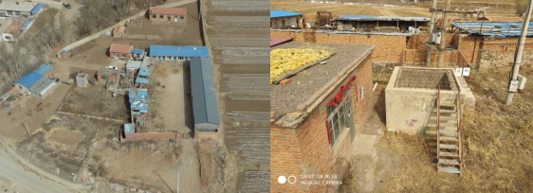
照片3-13 FJ56工业场地
6、FJ35工业场地
位于SJ1工业场地西北侧350m处，位于村民院内，场地面积275m²。场地地面未硬化，场地内建筑物平均高度3m，属砖混结构建筑物，面积为60m²。风井FJ35井口标高696m，井筒断面为矩形，净断面规格为3.0×1.5m，井深246m。场地范围内无危险边坡。见照片3-14。
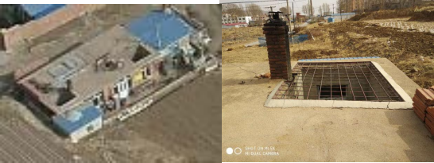
照片3-14 FJ35工业场地
7、FJ26工业场地
位于竖井（SJ2）工业场地西北侧670m处，位于村民院内，占地面积653m²。工业场地内设有通风机房，场地内建筑物平均高度3m，属砖混结构建筑物，面积为100m²。风井FJ35井口标高690m，井筒断面为矩形，净断面规格为3.0×1.5m，井深280m。见照片3-15。
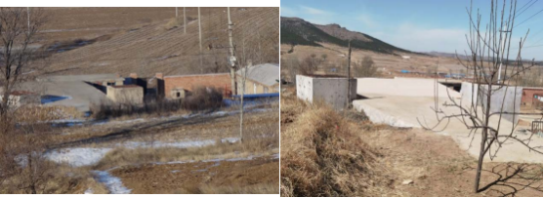
照片3-15 FJ26工业场地
- FJ大黄线工业场地
位于FJ35工业场地西南75m处，工业场地内仅设风机口，占地面积16m²。风井FJ35井口标高706m，井筒断面为矩形，净断面规格为3.0×1.5m，井深380m。场地北西侧存在土质切坡，长约10m，高3～5m，坡角70°～80°。见照片3-16。
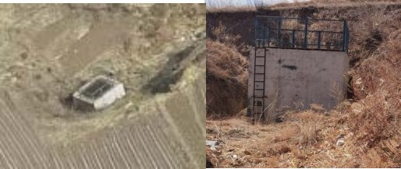
照片3-16 FJ大黄线工业场地
9、办公生活区
位于SJ1工业场地西侧，场地面积75520m²。场地地面已硬化，硬化厚度约0.3m，硬化面积约15000m²。场地内包括办公楼、车队停放场、家属楼、活动中心等，为高层混凝土建筑物，建筑高度约3-5m,建筑占地面积约35000m²。办公生活区周边已种植绿植，布置指示牌等设施，绿化面积约为12000m²。办公生活区场地内地形平坦，不产生高陡边坡。见照片3-17。
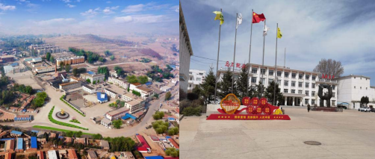
照片3-17办公生活区
10、物资供应部
位于SJ35工业场地南部约400m处，主要功能为物资供应，场地面积10160m²。场地地面已硬化，硬化厚度约0.3m，硬化面积约25000m²。场地内有办公楼、车队停放场、物资存储处等，场地内建筑物平均高度5m，属彩钢瓦活动板房和砖混结构建筑物，面积为6500m²。场地西侧存在切坡，坡高约5m，坡长约60m，近直立，已采取浆砌石护坡工程。见照片3-18。
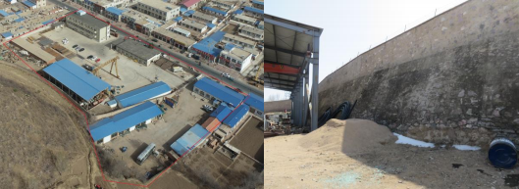
照片3-18物资供应部
11、一选厂
位于矿区外北东约2.1km处，与矿区之间有县级公路相通，一选厂由破碎车间、洗矿及筛分车间、磨矿重选车间、混合浮选车间、浮选药剂制备及添加车间、精矿脱水过滤车间、精矿储存车间组成，占地面积78919m²。场地地面已硬化，硬化厚度约0.3m，硬化面积约15000m²。各车间均由钢及混凝土结构组成，高约5m至数十米不等，建筑物面积约为60000m²。见照片3-19。
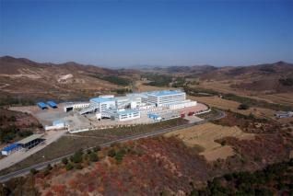
照片3-19一选厂
- 尾矿库
位于矿区外北东2.2km处、一选厂西北侧自然沟内，占地面积244296m²。尾矿库等级为四等库，采用湿式排放，尾矿库有效库容为504.92×10⁴m³，可为900t/d选厂服务10年。库内实际堆存尾砂量约为180万m³。尾矿初期坝坝顶标高为745.00m，坝高15m，坝长252.0m，顶宽3.5m，内外坡比分别为1:2.0、1:2.5。尾矿库已堆积三级子坝，坝顶标高分别为751、754、758m，平均堆积坡比1:2.1。现阶段堆积坝坝顶标高为762m，758m平台之上堆积两个平台，分别为760m、762m。758m、760m、762m平台宽度分别为9.7m、8m、8m，平均堆积坡比1:4.0。
初期坝内坡整体设碎石排渗层，排渗层内设渗水管。堆积坝堆筑过程中，沿高度每隔8m设排渗管网一层。排渗管网垂直坝体轴线布置，每隔15m设一条，伸入库内70m。库区排洪设施采用排水井～排水管形式，均为钢筋混凝土结构。在尾矿库的下游设有回水沉淀池，及事故池，池旁堆有应急土堆，用做渗滤水集中收集及事故排放时使用。见照片3-20。
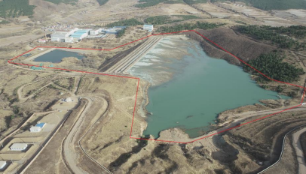
照片3-20尾矿库
13、炸药库
位于尾矿库北侧300m处，顺坡而建，占地面积10482m²。由炸药库、雷管库和警卫室组成，场地地面未硬化，为小型混凝土建筑物，高约5m，建筑面积为3900m²。场地内顺坡设有4座防爆土堤，土堤底宽5m，顶宽2m，长10m，高约3.5m。场地范围内不存在危险边坡。见照片3-21。
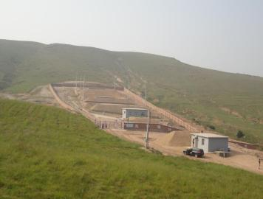
照片3-21炸药库
14、截洪沟
矿方在尾矿库北侧、南侧及西侧，综合废石场北东侧以及炸药库西南侧修建了截洪沟，起到保护场地和清污分流的作用。截洪沟为浆砌石结构，为矩形截水沟，截洪沟断面参数为B×H=0.8×1.0m，坡度小于0.6％，长度2380m，占地面积约为1904m²。靠近山体一侧存在切坡，坡高约1-2m，坡度约30-40°,另侧废渣石顺坡堆放，堆高0.5-1m，边坡角30～45°。见照片3-22。
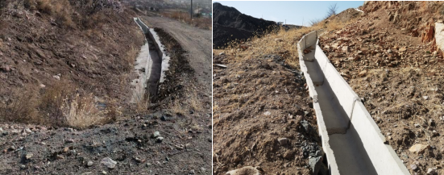照片3-22截洪沟
15、取土场1
紧邻尾矿库北东侧，用于修筑尾矿坝及道路，场地面积为3084m²。场地呈不规则扇形，长70m，宽40-50m。场地西北侧挖掘形成了长约60m、高约8m的切坡，采掘面坡角70°～80°。见照片3-23。
16、取土场2
位于取土场1西南侧180m处，用于修筑尾矿坝及道路，场地面积为3700m²。场地呈不规则圆弧状，长65m，宽约55m。场地西北侧挖掘形成切坡，长约70m、高约2-6m，近直立。见照片3-24。
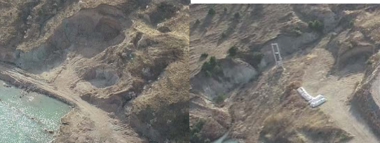
照片3-23取土场1照片3-24取土场2

17、综合废石场
位于SJ1工业场地东南1.4km，占地面积71547m²。废石呈台阶堆放，场地北西侧堆积形成三级台阶，台阶宽度5～35m，高5～10m，堆积坡度约为35°,经过DTM三角网法计算，废石堆放量约115486m³。场地南东侧为前期治理形成的三级治理台阶，台阶宽度5m，高约15m，堆积坡度35°左右。距坡底南东20m左右设置一处混凝土梯形拦挡墙，顶宽4m，底宽6m，高5m，长约70m。防止汛期废渣外流。见照片3-25、照片3-27，实测图3-2。
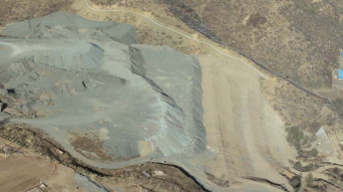
照片3-25综合废石场
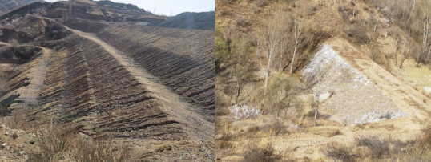
照片3-26综合废石场治理边坡照片3-27综合废石场下游挡渣墙
18、矿区道路
矿区道路遍布于矿区，连接各个工业场地及废石场、尾矿库之间的道路、供矿石、废石、材料等运输，矿区道路为水泥、砂石路，道路总长9762.5m，路宽约4m，面积39050m²。局部地段存在切坡，主要位于尾矿库北东部，切坡长度约为400m，切坡深度3-8m，坡度40-70°左右，见照片3-28。
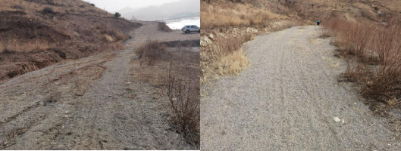
照片3-28矿区道路
19、评估区内其它区域
评估区内其它区域矿山活动极少，矿山活动对地形地貌影响较轻，该区其它地方基本保持了原生的地形地貌状态。

矿山地质环境问题预测
（一）地质灾害预测
预测采矿活动不会引发泥石流、滑坡、崩塌、地面沉降、地裂缝、冻胀融陷、发风蚀沙埋灾害,可能会引发地面塌陷，预测评估影响程度为较严重。
（二）含水层破坏预测
预计污染物对矿山周围及下游村庄饮用水源造成影响较轻。预测评估采矿活动对尾矿库周边地下水水质影响较严重。
（三）地形地貌景观破坏预测
在未来矿山生产过程中，预测地面塌陷区、SJ1工业场地、SJ15工业场地、SJ2工业场地、SJ35工业场地、FJ56工业场地、FJ35工业场地、FJ26工业场地、FJ大黄线工业场地、物资供应部、办公生活区对地形地貌景观影响严重；取土场1、一选厂、尾矿库、炸药库、矿区道路、综合废石场对矿区地形地貌景观影响较严重；取土场1、取土场2、截洪沟及其他区域对矿区地形地貌景观影响较轻。

以往矿山地质环境治理工程及土地复垦成效

矿山地质环境治理及土地复垦现状
- 《一分期方案》
矿山地质环境分期治理及土地复垦方案（2011.1.-2014.8.1）设计治理及完成情况2014年6月，内蒙古地质矿产勘查院承担《内蒙古金陶股份有限公司金厂沟梁金矿矿山地质环境分期治理及土地复垦方案（2011年1月-2014年8月1日）》，该方案于2014年10月23日评审备案［审查文号：赤分治备字（2014）146号］；
2014年7月，内蒙古第十地质矿产勘查开发有限责任公司、赤峰国源地产评估有限公司共同编制了《内蒙古自治区敖汉旗（内蒙古金陶股份有限公司）金厂沟梁金矿矿山地质环境保护与恢复治理及土地复垦方案》(赤分治备字[2014]52号)。本方案设计的近期（2015.1-2017.12）治理内容为：对采石场1、采石场2进行削坡、覆土、整平并恢复植被；对面塌陷区进行监测，经现场调查本矿山未对采石场1和采石场2进行相应治理，现状未发现地面塌陷地质灾害，矿山对采空区上部进行了监测。
- 《2014年治理方案》
2014年7月，内蒙古第十地质矿产勘查开发有限责任公司、赤峰国源地产评估有限公司共同编制了《内蒙古自治区敖汉旗（内蒙古金陶股份有限公司）金厂沟梁金矿矿山地质环境保护与恢复治理及土地复垦方案》(赤分治备字[2014]52号)。本方案设计的近期（2015.1-2017.12）治理内容为：对采石场1、采石场2进行削坡、覆土、整平并恢复植被；对面塌陷区进行监测，
（三）《二分期方案》
2018年2月，江西核工业工程地质勘察院和赤峰国源地产评估有限责任公司共同编制了《内蒙古自治区敖汉旗（内蒙古金陶股份有限公司）金厂沟梁金矿矿山地质环境治理方案》(赤矿备字[2018]008号)。经申请赤峰市国土资源局同意，将本次矿山地质环境保护与恢复治理及土地复垦方案规划的近期治理工程内容
（2018.1.1-2020.12.31）代替二分期治理内容。方案内容为：对尾矿库北侧截水沟扰动区域、取土场进行平整、播撒草籽；对1号采石场和2号采石场进行回填、覆土、平整、植树、播撒草籽；对对预测地面塌陷区地表进行变形监测；对土地损毁进行监测；对尾矿库下游地下水进行监测；对前期复垦工程管护。
（四）2021年计划书
2021年1月，内蒙古通达矿业技术服务有限公司编制了《内蒙古金陶股份有限公司金厂沟梁金矿2021年度矿山地质环境治理计划书》，计划书确定的治理任务为对1号采石场和2号采石场进行补植杏树，对预测地面塌陷区地表进行变形监测；对土地损毁进行监测；对尾矿库下游地下水进行监测；对前期复垦工程管护。对前期已治理区进行管护。
（五）2022年计划书
2022年4月，内蒙古通达矿业技术服务有限公司编制了《内蒙古金陶股份有限公司金厂沟梁金矿2022年度矿山地质环境治理计划书》，计划书确定的治理任务为对1号采石场和2号采石场进行补植杏树，对预测地面塌陷区地表进行变形监测；对土地损毁进行监测；对尾矿库下游地下水进行监测；对前期复垦工程管护。对前期已治理区进行管护。
（六）2023年计划书
2023年2月，内蒙古通达矿业技术服务有限公司编制了《内蒙古金陶股份有限公司金厂沟梁金矿2024年度矿山地质环境治理计划书》，计划书确定的治理内容为2023年度治理工程为监测管护工程，经现场调查，前期1号、2号采石场治理区仍存在缺苗现象，本年度矿山地质环境治理与土地复垦的主要任务1号、2号采石场的补植工程和监测工程。
（七）2024年计划书
2024年4月，内蒙古通达矿业技术服务有限公司编制了《内蒙古金陶股份有限公司金厂沟梁金矿2024年度矿山地质环境治理计划书》，计划书确定的治理内容为补充完善前期治理工程，对取土场1、取土场2切坡进行治理，按照采矿生产的进展及时充填采空区和对矿山进行地质环境监测、植被管护。
（八）2025年计划书
2025年4月，内蒙古通达矿业技术服务有限公司编制了《内蒙古金陶股份有限公司金厂沟梁金矿2024年绿色矿山建设情况和2025年建设计划》，计划确定的治理内容为对矿区道路（部分）进行治理、按照采矿生产的进展及时充填采空区和进行矿山地质环境监测、植被管护。

矿山地质环境及土地复垦动态监测开展情况
为了及时预防，避免地质灾害、含水层破坏、地形地貌景观破坏、水土环境污染等情况的发生，矿山对地质灾害、含水层、土地资源和地形地貌景观进行了监测。

三、以往矿山地质环境治理与土地复垦成效评述
1、现场核查发现个别检测桩存在认为破坏现象，废石场边坡存在降雨冲刷导致的冲沟建议矿山及时进行维修、管护。
2、矿山道路不使用时应及时恢复环境治理，后期应继续做好已治理单元的植被补植和管护工作。同时继续按照要求对地质灾害、含水层、地形地貌景观及土地资源、土地复垦进行监测。

四、以往地质环境治理、土地复垦验收、还地情况
- 《一分期方案》
矿山完成了一分期要求的治理内容，并于2016年10月赤峰市国土资源局聘请有关专家组成验收组对治理内容进行验收。2016年12月26日赤峰市国土资源局出具分期治理工程验收意见书编号:16214。
- 《2014年治理方案》
经现场调查本矿山未对 采石场 1 和采石场 2 进行相应治理，现状未发现地面塌陷地质灾害，矿山对采空区上部进行了监测；矿山企业未进行治理验收。矿山企业未进行治理验收。
- 《二分期方案》
矿山完成了二分期要求的治理内容，并于2018年12月24日，赤峰市国土资源局聘请有关专家组成验收组对内蒙古金陶股份有限公司金厂沟梁金矿矿山地质环境保护与恢复治理及土地复垦方案近期期治理内容进行现场验收。2018年12月28日，赤峰市国土资源局出具分期治理工程验收意见书，编号:182058。
- 《2021年计划书》
矿山已按时完成了2021年计划书要求的治理的全部内容。2021年8月10日，敖汉旗自然资源局聘请有关专家组成验收组对《内蒙古金陶股份有限公司金厂沟梁金矿2020年度矿山地质环境治理计划书》执行情况进行现场核查。2021年8月17日，敖汉旗自然资源局出具治理工程现场核查意见书，专家认为矿山完成的治理工程量与治理工程效果基本符合年度治理计划书要求。
- 《2022年计划书》
矿山已按时完成了2021年计划书要求的治理的全部内容因疫情原因，矿山治理完成情况并未进行实地核查验收。
- 《2023年计划书》
矿山已按时完成了2023年计划书要求的治理的全部内容。2023年7月25日，矿山通过了敖汉旗自然资源局组织的现场核查验收。专家组认为，矿山完成了治理工程量与治理工程效果基本符合年度治理计划书的要求。
- 《2024年计划书》
矿山已按时完成了2024年计划书要求的治理的全部内容。2024年10月15日，矿山通过了敖汉旗自然资源局组织的现场核查验收。专家组认为，矿山完成了治理工程量与治理工程效果基本符合年度治理计划书的要求。
- 《2025年计划书》
矿山已按时完成了2025年计划书要求的治理的全部内容。2025年9月17日敖汉旗自然资源局组织专家进行验收，专家组认为矿山企业完成2025年度工程治理任务。

第五章《方案》近期治理工作部署
2023年4月由内蒙古第十地质矿产勘察开发有限责任公司编制了《内蒙古金陶股份有限公司金厂沟梁金矿矿山地质环境保护与土地复垦方案》治理方案使用年限5年，本方案适用年限5年，即2023年7月1日-2028年6月30日。本方案编制基准期为2023年7月。

近期土地复垦区与复垦责任范围
根据现场调查，现状及预测形成的对矿山地质环境造成影响的破坏单元有：
预测地面塌陷区、SJ1工业场地、SJ15工业场地、SJ2工业场地、SJ35工业场地、FJ56工业场地、FJ35工业场地、FJ26工业场地、FJ大黄线工业场地、物资供应部、办公生活区、取土场1-取土场2、一选厂、炸药库、矿区道路、截洪沟、综合废石场。矿山开采影响以上工程单元，因此，本期矿山地质环境问题应包括以上所有区域。
根据《开发利用方案》及近五年采掘计划SJ2工业场地及SJ15工业场地近期结束采矿任务，近期对其进行治理；
根据《开发利用方案》设计，矿区内主要矿体延伸方向未封闭，厚度、品位基本稳定，建议矿山进行深部探矿，扩大资源储量，延长矿山服务年限；目前矿山边采边探，根据储量年报探矿新增矿石量近百万吨，深部找矿潜力较大。根据矿体分布及井巷开拓情况，SJ1工业场地、SJ35工业场地、FJ56工业场地、FJ35工业场地、FJ26工业场地、FJ大黄线工业场地、物资供应部、办公生活区、一选厂、炸药库、矿区道路、截洪沟、综合废石场在矿山后期深部探矿及生产中将继续使用，故近期不对其进行治理；
矿山开采可能引发预测地面塌陷区。首期对可能出现的沉稳的塌陷坑进行治理，治理面积为实际形成塌陷坑面积，按照塌陷区面积10%计取，面积相对减少。
综上所述确定近期治理区为：预测地面塌陷区、取土场1-取土场1、SJ2工业场地、SJ15工业场、部分矿区道路。
近期治理总面积1659384m²，复垦面积50694m²，复垦旱地12493m²，复垦灌木林地38201m²。本期治理及土地复垦责任区确定见表8-3，本期治理责任区拐点坐标见表5-1。
表5-1 首期治理责任区确定一览表
治理单元 | 首期治理面积(m2) | 治理区确定 | 治理措施
预测地面塌陷区 | 1651000 | 全部治理 | 设置地灾监测点
SJ2工业场地 | 12493 | 全部治理 | 拆除清运、封堵、覆土整平、恢复植被、管护
SJ15工业场地 | 29817 | 全部治理 | 拆除清运、封堵、覆土整平、恢复植被、管护
取土场1 | 3084 | 全部治理 | 垫坡、覆土整平、恢复植被、管护
取土场2 | 3700 | 全部治理 | 垫坡、覆土整平、恢复植被、管护
部分矿区道路 | 1600 | 全部治理 | 垫坡、覆土整平、恢复植被、管护
合计 | 1659384 | / | /

二、矿山地质环境治理与土地复垦近期工作安排
（一）矿山地质环境治理近期工作安排
近期（适用期5年）矿山地质环境治理工作，即矿山地质环境治理第一阶段（2024年7月1日-2029年6月30日），年度实施计划具体如下：
①完善前期治理工程。
②矿山生产要严格按《开发利用方案》和有关设计施工，在生产过程中应及时充填采空区，留好保安矿柱，并加强对地表变形的监测。
③对近期不用矿区道路进行覆土整平、复垦植被并管护，切坡部分路段进行垫坡整形。
④对近期结束采矿任务的SJ2工业场地及SJ15工业场地场地内建筑进行拆除清运、井筒回填、井口封堵，然后对场地全面进行覆土整平、恢复植被并管护。
⑤对整个矿区地下水进行监测，对植被进行管护，对地形地貌及土地复垦进行监测。
- 土地复垦近期工作安排
根据现场调查及实际情况，首期（近期）治理的场地主要为：预测地面塌陷区、取土场1-取土场2、部分矿区道路及综合废石场西南部。各个治理单元矿山地质环境治理工程详细叙述如下：
1、完善前期治理工程
对1号采石场、2号采石场进行补植灌木，取土场补植种草，工程量为二分期设计工程量的10%，即1号采石场补植灌木173棵、2号采石场补植灌木45棵，取土场补植种草2000m²；对尾矿库北侧截水沟扰动区域西侧坡面平整整形、补植种草，工程量为二分期设计工程量的10%，即平整整形132m³、撒播草籽180m²。对尾矿库南侧破损网围栏及警示牌进行修葺完善。
2、预测地面塌陷区
矿山生产要严格按《开发利用方案》和有关设计施工，在生产过程中应及时充填采空区，并加强对地表变形的监测，对预测地面塌陷范围设置监测点进行监测预警。
3、取土场1
- 垫坡
对场地边坡进行垫坡整形，使之与周围地形地貌景观最大限度的协调，垫坡后坡度约为30°。根据Qx=n×L×v（下同），式中：n为垫坡系数，根据周围矿山治理经验，系数取100%，Qx为垫坡方量(m³)；L为边坡长度70m；v为单位坡长垫坡方量(经过计算单位方量为取值37.46m³/m)。工程量为2622m³。
- 覆土整平
对治理后场地进行覆土整平，复垦面积为3084m²，覆土整平厚度0.5m，覆土整平工程量1542m³。
- 恢复植被
对场地恢复植被，考虑周围植被、周围场地复垦方向等因素，复垦为灌木，树种选择山杏，栽植山杏株行距2m×2m,每坑1株，种植山杏771株。
4、取土场2
- 垫坡
对场地边坡进行垫坡整形，使之与周围地形地貌景观最大限度的协调，垫坡后坡度约为30°。根据Qx=n×L×v（下同），式中：n为垫坡系数，根据周围矿山治理经验，系数取100%，Qx为垫坡方量(m³)；L为边坡长度70m；v为单位坡长垫坡方量(经过计算单位方量为取值15.27m³/m)。工程量为1069m³。
- 覆土整平
对治理后场地进行覆土整平，复垦面积为3700m²，覆土整平厚度0.5m，覆土整平工程量1850m³。
- 恢复植被
对场地恢复植被，考虑周围植被、周围场地复垦方向等因素，复垦为灌木，树种选择山杏，栽植山杏株行距2m×2m,每坑1株，种植山杏925株。

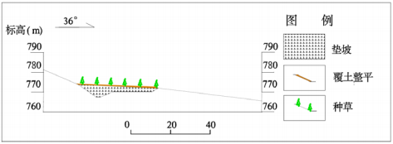
图5-1取土场综合治理效果剖面图
5、矿区道路
- 垫坡
对道路的土质切坡进行垫坡，垫坡量为切坡道路长（400m）×单位坡长垫坡方量（16.38m²/m）=6552m³。
- 覆土整平
对不再使用路段地进行覆土整平，复垦面积为1600m²，覆土整平厚度0.5m，覆土整平工程量800m³。
- 恢复植被
对场地恢复植被，考虑周围植被、周围场地复垦方向等因素，复垦为灌木，树种选择山杏，栽植山杏株行距2m×2m,每坑1株，种植山杏400株。
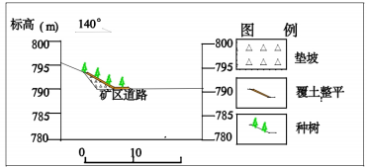
图5-2矿区道路综合治理效果剖面图
6、SJ15工业场地
- 拆除
拆除场地内建筑物，高度为5m，面积为6382m2，拆除量按容积的20%计，则工程量为6382m2×5m×20%=6382m3；场地硬化厚度约30cm，硬化面积约12000m2，硬化拆除量为3600m3；合计拆除量为9982m3。
回填
利用拆除建筑固废对井筒回填，回填深度290m，回填至距井口2m处，巷道断面为3.1m×2.4m，回填量3.1m×2.4m×（290m-2m）=2143m3。
- 封堵
利用钢筋混凝土对井口进行封堵，设计井口之内正常封堵厚度2m，再向上外扩1m、封堵1m，则封堵工程量3.1m×2.4m×2m+（3.1m+1m）×（2.4m+1m）×1m=29m3。
清运
设计清理量即为除去回填用的拆除方量，为9982m3-2143m3=7839m3
- 覆土整平
对治理后场地进行覆土整平，复垦面积为29817m2，覆土整平厚度0.5m，覆土整平工程量14909m3。
恢复植被
对场地恢复植被，考虑周围植被、周围场地复垦方向等因素，复垦为灌木（备选沙棘、油松），树种选择山杏，栽植山杏株行距2m×2m,每坑1株，种植山杏7454株。
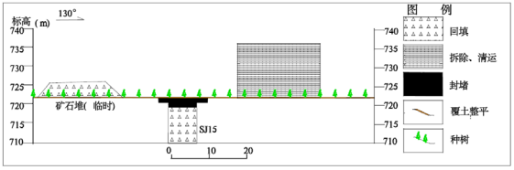图5-3SJ15工业场地综合治理效果剖面图
7、SJ2工业场地
- 拆除
拆除场地内建筑物，高度为5m，面积为6250m²，拆除量按容积的20%计，则工程量为6250m²×5m×20%=6250m³；场地硬化厚度约30cm，硬化面积约6000m²，硬化拆除量为1800m³；合计拆除量为8050m³。
- 回填
利用拆除建筑固废对井筒回填，回填深度284m，回填至距井口2m处，巷道断面为4.5m×2.4m，回填量4.5m×2.4m×（284m-2m）=3046m³。
- 封堵
利用钢筋混凝土对井口进行封堵，设计井口之内正常封堵厚度2m，再向上外扩1m、封堵1m，则封堵工程量4.5m×2.4m×2m+（4.5m+1m）×（2.4m+1m）×1m=40m³。
- 清运
设计清理量即为除去回填用的拆除方量，为8050m³-3046m³=5504m³
- 覆土整平
对治理后场地进行覆土整平，覆土面积为12493m²,，覆土厚度1m，覆土量为12493m³。
- 恢复植被
恢复耕地面积为12493m²，对覆土平整区域先进行撒播草籽，待地力恢复后再种植其他作物，撒播草籽面积12493m²
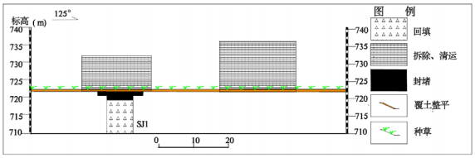图8-4SJ1工业场地综合治理效果剖面图

根据近期矿山地质环境保护治理工作部署，制定近期治理工程年度实施计划见表5-2。

表5-2首期矿山环境治理实施年度计划安排表
治理期限（年） | 治理单元 | 治理工程内 | 单位 | 治理工程量
2023年7月1日-2024年6月30日 | 补充完善前期治理工程
2023年7月1日-2024年6月30日 | 取土场1 | 垫坡 | m³ | 2622
2023年7月1日-2024年6月30日 | 取土场1 | 覆土整平 | m³ | 1542
2023年7月1日-2024年6月30日 | 取土场1 | 种树 | 株 | 771
2023年7月1日-2024年6月30日 | 取土场2 | 垫坡 | m³ | 1069
2023年7月1日-2024年6月30日 | 取土场2 | 覆土整平 | m³ | 1850
2023年7月1日-2024年6月30日 | 取土场2 | 种树 | 株 | 925
2023年7月1日-2024年6月30日 | 按照采矿生产的进展及时充填采空区
2023年7月1日-2024年6月30日 | 进行矿山地质环境监测、植被管护
2024年7月1日-2025年6月30日 | 矿区道路（部分） | 垫坡 | m³ | 6552
2024年7月1日-2025年6月30日 | 矿区道路（部分） | 覆土整平 | m³ | 800
2024年7月1日-2025年6月30日 | 矿区道路（部分） | 种树 | 株 | 400
2024年7月1日-2025年6月30日 | 按照采矿生产的进展及时充填采空区
2024年7月1日-2025年6月30日 | 进行矿山地质环境监测、植被管护
2025年7月1日-2026年6月30日 | 按照采矿生产的进展及时充填采空区
2025年7月1日-2026年6月30日 | 进行矿山地质环境监测、植被管护
2026年7月1日-2027年6月30日 | SJ2工业场地 | 回填 | m³ | 3046
2026年7月1日-2027年6月30日 | SJ2工业场地 | 封堵 | m³ | 40
2026年7月1日-2027年6月30日 | SJ2工业场地 | 拆除 | m³ | 8050
2026年7月1日-2027年6月30日 | SJ2工业场地 | 清运 | m³ | 5504
2026年7月1日-2027年6月30日 | SJ2工业场地 | 覆土整平 | m³ | 12493
2026年7月1日-2027年6月30日 | SJ2工业场地 | 种草 | m2 | 12493
2026年7月1日-2027年6月30日 | 按照采矿生产的进展及时充填采空区
2026年7月1日-2027年6月30日 | 进行矿山地质环境监测、植被管护
2027年7月1日-2028年6月30日 | SJ15工业场地 | 回填 | m³ | 2143
2027年7月1日-2028年6月30日 | SJ15工业场地 | 封堵 | m³ | 29
2027年7月1日-2028年6月30日 | SJ15工业场地 | 拆除 | m³ | 9982
2027年7月1日-2028年6月30日 | SJ15工业场地 | 清运 | m³ | 7839
2027年7月1日-2028年6月30日 | SJ15工业场地 | 覆土整平 | m³ | 14909
2027年7月1日-2028年6月30日 | SJ15工业场地 | 种树 | m³ | 7454
2027年7月1日-2028年6月30日 | 按照采矿生产的进展及时充填采空区
2027年7月1日-2028年6月30日 | 进行矿山地质环境监测、植被管护

第六章本年度矿山地质环境治理与土地复垦工作安排

一、本年度矿山地质环境治理与土地复垦工作计划
（一）矿山地质环境治理区范围
根据2023年7月由内蒙古第十地质矿产勘查开发有限责任公司编制的《内蒙古金陶股份有限公司金厂沟梁金矿矿山地质环境保护与土地复垦方案》本年度设计治理单元为按照采矿生产进展进行采空区填充，2026年具体治理工作为：对预测地面塌陷区进行矿山地质环境监测及对2024至2025年治理区进行植被管护。
（二）复垦地类及方向
本年度不涉及土地复垦工程。

二、矿山地质环境治理与土地复垦动态监测工作计划
矿山生产期间，应安排专业的矿山地质环境监测人员（也可由矿山负责安全管理的人员兼任），定期或不定期对矿山地质环境进行监测，对已存在的隐患进行动态观测，对新出现的地质环境问题及时上报和记录，并做好预警和安全处置方案，对矿山地质环境影响进行长期动态监测，设计监测工程如下：
（一）地面塌（沉）陷监测
1、监测点的布设
因预测地面塌陷区内办公生活区、工业场地等人类活动频繁，结合矿山已有的监测系统，在发生地面塌陷隐患几率较大的矿体采空区地表投影范围内主体建筑旁及以往已出现塌陷点范围布设25个监测点。详见地质灾害监测点坐标表6-1。
表6-1地质灾害监测点坐标表
监测区域 | 2000国家大地坐标系(3度带)
监测区域 | 编号 | X | Y | 编号 | X | Y
预测地  面塌陷  区 | JC1 | ******** | ******** | J14 | ******** | ********
预测地  面塌陷  区 | JC2 | ******** | ******** | J15 | ******** | ********
预测地  面塌陷  区 | JC3 | ******** | ******** | J16 | ******** | ********
预测地  面塌陷  区 | JC4  （基准点） | ******** | ******** | J17 | ******** | ********
预测地  面塌陷  区 | JC5 | ******** | ******** | J18 | ******** | ********
预测地  面塌陷  区 | JC6 | ******** | ******** | J19 | ******** | ********
预测地  面塌陷  区 | JC7 | ******** | ******** | J20 | ******** | ********
预测地  面塌陷  区 | JC8 | ******** | ******** | J21 | ******** | ********
预测地  面塌陷  区 | J9 | ******** | ******** | J22 | ******** | ********
预测地  面塌陷  区 | J10 | ******** | ******** | J23 | ******** | ********
预测地  面塌陷  区 | J11 | ******** | ******** | J24 | ******** | ********
预测地  面塌陷  区 | J12 | ******** | ******** | J25 | ******** | ********
预测地  面塌陷  区 | J13 | ******** | ********

2、监测内容
地面塌陷地质灾害，地面塌陷坑、地裂缝及地表变形情况。
3、监测方法
采用人工肉眼巡视监测和设备（RTK全站仪、RTK）监测相结合的方法，由矿方确定2名专业监测人员，定时对采空区上方地表变形情况进行测量、记录、分析、总结、汇报。采矿可能引发的预测地面塌（沉）陷范围内适当距离设立监测标桩进行监测，基准点布设在预测地面塌陷区外围20m处，监测点有限布设在地表变形的敏感及不稳定的待测区域。
4、监测频率
正常情况下，每月监测1次；如在汛期、雨季，应加密监测；根据实际情况，对于存在隐患的不稳定地段则应进行连续跟踪监测。
5、技术要求
每次的观测应做好记录，分析预测地表移动规律，及时进行地面塌陷地质灾害预警。如发生地面塌陷地质灾害，第一时间上报至当地自然资源主管部门及安监部门，及时采取防治措施。
6、监测时限
矿山生产期间和综合治理期内，自2026年1月1日至2026年12月31日。
表6-2地面塌陷观测记录表
矿区名称 |  |  |  | 天气
记录点号
仪器型号 |  |  |  | 测量人
记录点坐标 | X:Y:H:
记录点情况 | 监测点原高程 | 本次测量高程 | 垂直变化情况 |  | 地表变化情况 | 其他情况说明
填表人： 审核人： 填表日期： 年 月 日
（二）含水层监测
1、监测点的布设
矿区内水源井、尾矿库下游各布置3个动态监测点，观测地下水水位，并采集地下水水样。
表6-3水文监测点坐标表
2000国家大地坐标系(3度带)
编号 | X | Y | 编号 | X | Y
SJC1 | ******** | ******** | SJC4 | ******** | ********
SJC2 | ******** | ******** | SJC5 | ******** | ********
SJC3 | ******** | ******** | SJC6 | ******** | ********
2、监测内容
监测矿区及尾矿库地下水水位、含水层水质变化，包括地下含水层的水位埋深、水位标高变化、水质（总硬度、PH值、总固体、总硬度、硫酸盐等）及矿坑涌水量等。
3、监测方法
以人工测量为主，对地下水水位进行监测，观测其水文变化情况；对采集的地下水水样进行化验监测。每次监测都要做好观测笔记，记录观测时间、地点、水位标高、涌水量以及水质的化验结果，并对引发的变化与矿山开采活动进行分析。
4、监测频率
水位及涌水量监测每月2次，水质监测按照每个水文年丰水期（7月份）、枯水期（3月份）各1次。
5、技术要求
每次监测都要做好观测笔记，记录观测时间、地点、水位标高、涌水量以及水质的化验结果，并对引发的变化与矿山开采活动进行分析。
6、监测时限：2026年1月1日至2026年12月31日。
（三）地形地貌景观及土地资源监测
1、监测内容
为保护采矿破坏土地以外土地免受破坏，对评估区内土地资源、地形地貌景观进行监测。
2、监测方法
采用目测及拍照摄像相结合的方式，采用路线法，设计1条监测路线，长度1.11km；对工程场地的外观表现特征参数进行监测，对各区破坏的土地类型进行实地调查。
3、监测频率
每月目测1次，每年对场地占用情况进行一次仪器测量并拍照摄像。
4、监测时限
矿山生产期间和综合治理期内，自2026年1月1日至2026年12月31日。监测记录表见表6-4。
表6-4地形地貌景观及土地资源监测记录表
时间：年月日星期天气：
监测单元
监测内容 | 损毁土地面积（m²）
监测内容 | 破坏土地利用类型
监测内容 | 损毁方式
监测内容 | 损毁程度
监测内容 | 治理难度
监测人员
存在问题
处理意见
处理结果
（四）土地复垦监测
土地复垦监测工程指植被恢复质量监测。为尽快恢复土地的生产力，保证植被恢复质量，拟采用随机调查样方的方法对植被恢复效果进行监测，主要参数见下表。
表6-5植被恢复效果监测调查表
监测方法 | 规格 | 监测内容 | 监测时间 | 监测频率
随机样方 | 1m×1m | 高度、盖度、密度 | 7年 | 每月一次
在进行样方调查时，应对复垦林地的生长情况作出评价，包括长势、形态、成活率、有无病虫害等。其监测密度为每公顷布设1个监测点。
（六）管护措施
1、灌溉
复垦场地每年春、秋两季灌水，以提高植被的成活率和生长速度，对治理及土地复垦后的土地加强灌溉，及时进行浇水，每年2次。
2、人工管护
治理后的土地应进行人工管理，防止牲畜对恢复植被的损害，对治理后植被适时进行封育管理，第二年雨季前对未成活的苗木及时补栽。恢复植被期间，严格执行禁放牧、禁开荒、禁采石、禁狩猎、禁用火。要及时防治虫害、抚育，搞好防火等工作。
（七）经费估算
矿山监测和管护费为9.44万元。
表6-6监测费预算表
费用名称 | 单位 | 工程量 | 单价（元） | 合计(元)
地质灾害监测 | 点·次 | 25*12 | 100 | 30000
地下水位监测 | 点·次 | 6*24 | 100 | 14400
地形地貌监测 | 次 | 12 | 3500 | 42000
土地复垦监测 | 次 | 2 | 2000 | 4000
合计 | -- | -- | -- | 90400
表6-7管护费预算表
费用名称 | 单位 | 工程量 | 单价（元） | 合计(元)
管护 | 次 | 2 | 2000 | 4000
合计 |  |  |  | 4000

三、经费投入和基金缴存、提取计划
（一）经费投入
矿山本年度监测及管护费为9.44万元。
（二）基金缴存及提取计划
依据《内蒙古自治区矿山地质环境治理恢复基金管理办法（试行）》中基金计提计算方法，年度基金提取额=矿类计提基数×地下开采影响系数×土地复垦难度影响系数×地区影响系数×上一年度生产矿石量。计算得出矿山2026年度计提的地质环境治理恢复基金为48.32万元。待矿山治理施工完毕后，根据实际投入的地质环境治理与土地复垦经费进行提取。

四、治理工程实施方式与时间安排
本矿山采用自主施工实施方式，待《2026年度内蒙古金陶股份有限公司金厂沟梁金矿地质环境治理与土地复垦计划》公示完毕后，2026年4月开始进行施工，2026年10月施工完毕。

五、组织机构及保障措施
（一）组织保障
建立以矿山主要领导为组长的综合治理领导组，成员包括：生产技术负责人，财务负责人，地质技术负责人等。进行合理分工，各负其责。并有一名副矿长专门分管治理工作，责任到人。
负责与市自然资源局接洽，宣传、贯彻、落实地质环境保护与土地复垦相关法律政策。
负责制定地质环境保护与土地复垦规划和实施计划，并组织地质环境保护与土地复垦工程验收。根据工程实施进度安排，组织好地质环境保护与土地复垦工程的月度、年度、阶段性检查验收及竣工验收工作。每次复垦工程检查验收结果，及时向主管领导汇报。年度、阶段性检查验收及竣工验收结果上报自然资源主管部门。
负责选取地质环境保护与土地复垦工程实施单位，并全程监督土地复垦工程实施。严格按照建设工程招投标制度，选择和确定施工单位，在工程发包标书中包含土地复垦目标与验收要求。对不按实施计划施工、施工不符合要求的情况，一次、两次予以警告，三次不符合要求解除与施工单位的合同，重新招标选择施工单位。
负责土地复垦资金调配。做好国土资源主管部门、公司财务等相关部门、地质环境治理、土地复垦工程施工单位之间的协调工作，确保治理、复垦资金及时、足额到位，并切实用于治理、土地复垦工作。每一笔治理、土地复垦资金的使用情况，及时向主管领导汇报。年度、阶段性及总体资金审计结果上报国土资源主管部门。
（二）技术保障
加强对矿山企业技术人员的培训，组织专家咨询研讨，开展试验示范研究，引进先进技术，跟踪监测，追踪绩效。
1、及时编制各阶段的实施方案，明确细化各阶段的目标任务。根据地质环境保护与土地复垦方案报告书确定的工程实施进度安排，编制地质环境保护与土地复垦实施方案，并编制相应的五年规划实施大纲和年度实施计划。
2、加强监测，适时调整工程实施进度及内容。由于地质环境保护与土地复垦工程实施周期长、不确定性因素多，需要加强对地质环境、土地损毁情况和地质环境状况、复垦效果的监测。根据监测结果，若发生较大变化，应每五年修编治理、复垦工程实施大纲或年度实施计划。
3、指定专门技术人员全程参与地质环境保护与土地复垦工作。公司指定一名有环境治理或土地复垦方面专业背景或实践经验的技术人员，从地质环境保护与土地复垦方案编制阶段开始就介入，与方案编制单位的沟通与交流，了解方案中的技术要点。地质环境保护与复垦工程实施过程中，该技术人员加强与工程施工单位的联系，全面了解工程实施进度及效果，并及时对复垦工程后期实施计划提出调整建议。
（三）资金保障
落实基金制度，为保证这些恢复治理及土地复垦工作能落到实处，矿方要认真落实矿山环境保护与治理基金制度，认真落实矿山地质环境治理方案。
矿方必须高度重视矿山环境保护与环境问题治理工作，按该方案制定的治理规划，分期分批把治理资金纳入每个年度预算之中，确保各项治理工作能落实到位。
（四）监管保障
1、建立健全组织机构及管理制度
建立以矿山主要领导为组长的恢复治理及土地复垦领导小组，成员包括：生产技术负责人、财务负责人、地质技术负责人、环保负责人、水土保持负责人等。进行合理分工，各负其责。并有一名副矿长专门分管治理工作，责任到人。
制定严格的管理制度，使领导小组工作能正常开展，不能流于形式。领导小组要把恢复治理及土地复垦工作纳入矿区重要议事日程，把恢复治理及土地复垦工作贯穿到各种生产当中，让全体员工了解矿山地质环境保护与恢复治理及土地复垦方案，把恢复治理及土地复垦工作落实到矿区生产的每个环节。确保治理效果。
2、建立基金制度，确保谁破坏谁治理落到实处
为了保证这些恢复治理及土地复垦工作能落到实处，矿方要认真落实内蒙古自治区矿山地质环境治理基金制度，按有关规定按时上交基金，认真落实矿山地质环境保护与恢复治理及土地复垦方案。
3、建立有效的质量保证体系
建立施工质量管理机构，负责施工阶段的现场质量监管。从源头保证施工质量。

